采购需求
一、项目概况
高新区政务云平台包括内网政务云平台和外网政务云平台，内网政务云平台由2套刀片服务器组成，包含30个计算节点服务器及云平台系统软件，部署有19套系统，共计44台虚拟服务器；外网政务云平台由2台管理节点服务器和6台计算节点服务器及云平台系统软件组成，部署9套系统共计19台虚拟服务器。
截止目前，内网云平台CPU共计1080核、内存共计3226GB、存储共计105TB，外网云平台CPU共计792核、内存共计875GB、存储共计30.64TB，资源使用情况如下截图，主要存在的问题是云平台和云平台内服务器、存储设备、网络设备已过质保期，部分利旧服务器使用年限过久，存在硬件故障率增加的风险，同时资源池存储使用率较高，所以极有必要与平台建议方签订维护合约，以及时对云平台进行安全巡检、技术支持、故障排除，降低故障风险，提供备品备件，缩短坏件采购时间，以提高云平台资源高可用性（在线率）和安全性。保障云平台连续安全运行。
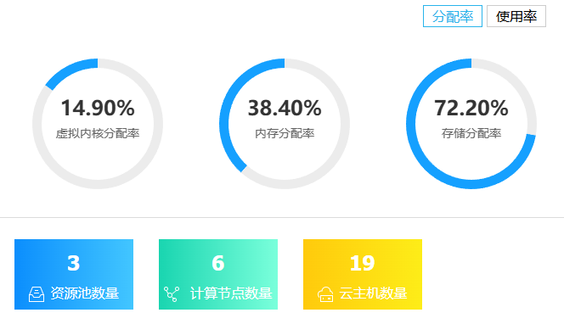
图1：外网资源池使用情况
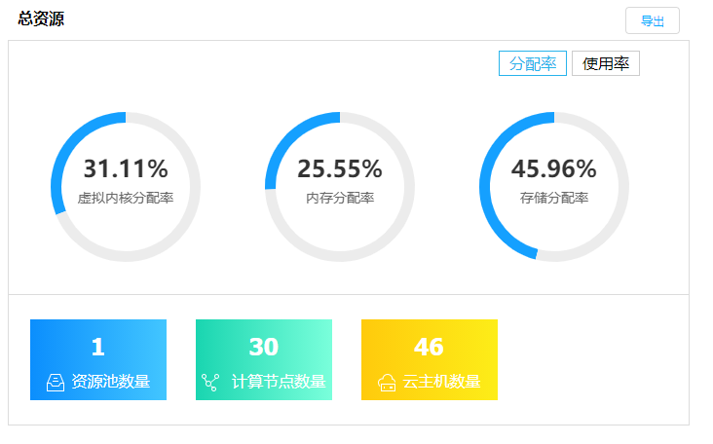
图2：内网资源池使用情况
二、项目工作内容
高新管委会政务云平台维护内容包括：政务云平台系统维护、硬件设备维护（含损件维修更换）、例行巡检、现场维护人员技术支持等。
内网政务云平台设备清单
序号 | 设备 | 厂家 | 型号 | 业务 | 数量 | 单位
1 | 光纤交换机 | 博科 | 6510 | 内网资源池光纤交换机1 | 1 | 台
2 | 光纤交换机 | 博科 | 6510 | 内网资源池光纤交换机2 | 1 | 台
3 | 中兴交换机 | 中兴 | 5952E | 内网资源池交换机1 | 1 | 台
4 | 中兴交换机 | 中兴 | 5952E | 内网资源池交换机2 | 1 | 台
5 | 中兴存储服务器 | 中兴 | kg2024 | 内网云平台存储 | 1 | 台
6 | 中兴存储服务器 | 中兴 | ks3200 | 内网云平台存储 | 1 | 台
7 | 中兴存储服务器 | 中兴 | kg2024 | 内网云平台存储 | 1 | 台
8 | 中兴存储服务器 | 中兴 | kg2024 | 内网云平台存储 | 1 | 台
9 | 中兴存储服务器 | 中兴 | ks3200 | 内网资源池存储扩展柜3 | 1 | 台
10 | 中兴存储服务器 | 中兴 | ks3200 | 内网资源池存储主柜 | 1 | 台
11 | 中兴存储服务器 | 中兴 | ks3200 | 内网云平台存储扩展柜1 | 1 | 台
12 | 中兴存储服务器 | 中兴 | ks3200 | 内网云平台存储扩展柜1 | 1 | 台
13 | 刀片服务器 | 中兴 | XCLOUDE9000 | 内网资源池2 | 1 | 台
14 | 刀片服务器 | 中兴 | XCLOUDE9000 | 内网资源池1 | 1 | 台
外网政务云平台设备清单
序号 | 设备 | 厂家 | 型号 | 业务 | 数量 | 单位
1 | 光纤交换机 | 博科 | 6510 | 内网资源池光纤交换机1 | 1 | 台
2 | 光纤交换机 | 博科 | 6510 | 内网资源池光纤交换机2 | 1 | 台
3 | 中兴交换机 | 中兴 | 5952E | 内网资源池交换机1 | 1 | 台
4 | 中兴交换机 | 中兴 | 5952E | 内网资源池交换机2 | 1 | 台
5 | 中兴服务器 | 中兴 | R8500-G3 | 外网资源池计算节点4 | 1 | 台
6 | 中兴服务器 | 中兴 | R8500-G3 | 外网资源池计算节点3 | 1 | 台
7 | 中兴存储 | 中兴 | KJ2024 | 外网磁盘阵列扩展柜 | 1 | 台
8 | 中兴存储 | 中兴 | KS3200 | 外网存储主柜 | 1 | 台
9 | 中兴存储 | 中兴 | KS3200 | 外网存储扩展柜 | 1 | 台
10 | 浪潮服务器 | 浪潮 | NF5270-M4 | 外网资源池管理机2 | 1 | 台
11 | 浪潮服务器 | 浪潮 | NF5270-M4 | 外网资源池管理机1 | 1 | 台
12 | 浪潮服务器 | 浪潮 | NF8480-M4 | 外网资源池计算节点1 | 1 | 台
13 | 浪潮服务器 | 浪潮 | NF8480-M4 | 外网资源池计算节点2 | 1 | 台
14 | 戴尔服务器 | 戴尔 | R910 | 外网资源池计算节点6 | 1 | 台
15 | 戴尔服务器 | 戴尔 | R910 | 外网资源池计算节点5 | 1 | 台

戴尔、浪潮服务器设备明细：
品牌 | CPU | 数量 | 内核 | 内存品牌 | 内存型号 | 内存数量 | 内存容量 | 硬盘数量 | 容硬盘量 | 序列号 | 生产  日期
戴尔R910 | Intel(R) Xeon(R) CPU E7- 4870 @ 2.40GHz | 2 | 40核 | Hynix | DDR3 | 8 | 16G | 4 | 600 G | 9NDB4W1/21004117633 | 2017.11
戴尔R910 | Intel(R) Xeon(R) CPU E7- 4870 @ 2.40GHz | 2 | 40核 | Hynix | DDR3 | 8 | 16G | 4 | 600 G | 1QDB4W1/3771257473 | 2017.11
浪潮NF8480M4 | Intel(R) Xeon(R) CPU E7-4820 v3 @ 1.90GHz | 4 | 80 核 | Hynix | DDR4 | 11 | 16G | 4 | 600 G | F06-217228816 | 2017.2
浪潮NF8480M4 | Intel(R) Xeon(R) CPU E7-4820 v3 @ 1.90GHz | 4 | 80核 | Hynix | DDR4 | 11 | 16G | 4 | 600 G | F06-217228815 | 2017.2
浪潮NF5270M4 | Intel(R) Xeon(R) CPU E5-2620 v3 @ 2.40GHz | 4 | 80核 | SK Hynix | DDR3 | 4 | 16G | 6 | 300 G | E07-816451876 | 2016.08
浪潮NF5270M4 | Intel(R) Xeon(R) CPU E5-2620 v3 @ 2.40GHz | 4 | 80核 | SK Hynix | DDR3 | 4 | 16G | 6 | 300 G | E07-816451862 | 2016.08
三、维护要求
（一）对维护内容中的软硬件提供原厂维护服务，提供关键设备备品备件，出现故障时第一时间响应处理，平台故障远程无法解决时，2小时之内技术人员到达现场，确保云平台各项业务（包括容灾备份系统）正常运行；
（二）7*24小时线上服务，协助管理人员解决日常使用中的问题；
（三）服务期内提供不少于30天的现场服务（包括1个月一次现场巡检服务、现场维护人员故障处理及维护人员业务培训）, 协助管理人员完成日常巡检；
（四）故障修复时限：影响整体云平台使用故障修复时间不大于4小时，影响单个虚机故障修复时间不大于8小时，申报的其他故障及隐患修复时间不大于48小时；
（五）提供维保服务期内云平台系统各组件升级、云平台安全漏洞修复，确保云平台系统整体安全运维。
四、本项目主要产品为：中兴存储服务器、刀片服务器
五、本项目采购预算：150000.00元。
六、服务期：合同签订后一年。

